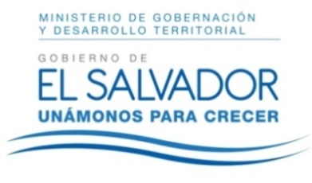
MINISTERIO DE GOBERNACIÓN Y DESARROLLO TERRITORIAL
REPÚBLICA DE EL SALVADOR, AMÉRICA CENTRAL

RESOLUCIÓN NÚMERO CIENTO VEINTIUNO, NÚMERO CORRELATIVO MIGOBDT-2017-0125. UNIDAD DE ACCESO A LA INFORMACIÓN DEL MINISTERIO DE GOBERNACIÓN Y DESARROLLO TERRITORIAL. San Salvador, a las diez horas con treinta minutos del día veintiuno de julio de dos mil diecisiete. CONSIDERANDO: I) Que habiéndose presentado solicitud a la Unidad de Acceso a la Información de esta Secretaria de Estado por: ------------------------------------------------------------------, el día 17 de julio de 2017, en la que requiere información sobre: “Copia Autentica del informe en que se declaró Inhabitable el edificio legislativo a raíz de los terremotos del 2001 y copia de la supervisión arquitectónica después de reparado si lo hubiera…” II) Que dicha solicitud fue admitida por cumplir con los requisitos del Art. 66 de la Ley de Acceso a la Información Pública, LAIP. III) Que no obstante lo anterior, una vez admitida la solicitud corresponde a la suscrita Oficial de Información analizar el contenido de la misma, con el objetivo de determinar si la solicitada información será entregada o fundamentar la negativa de la misma, Art. 55 del Reglamento de la LAIP, asimismo, es menester citar lo que el Art. 62 de la citada normativa establece: “Los entes obligados deberán entregar únicamente información que se encuentre en su poder (…)”, IV) Que para el presente caso la normativa en sus Arts. 50 letra c y 68 de la LAIP, así como, el Art. 49 de su Reglamento, precisa que debe de expresársele al interesado la entidad a la que debe dirigir su petición. V) Habiéndose analizado la presente solicitud de información se concluye que no es competencia de este Ministerio, puesto que no tiene asignada tal función, por lo que al observar el Art. 4 del Código Municipal (numerales 1 y 27) puede colegirse que podrían ser la entidad que haya generado la información solicitada. POR TANTO, conforme a los Arts. 1, 2, 6, 18 y 86 inc. 3°de la Constitución de la Republica, y con base los Arts. 2, 7, 9, 50, 62, 68 y 72 de la Ley de Acceso a la Información Pública, y Arts.49, 50, 52, 54, 55 y 56 de sus Reglamento, esta dependencia, RESUELVE: 1° INSTRUIR a la solicitante que debe dirigirse a la Unidad de Acceso a la Información de la Alcaldía Municipal de San Salvador. 2° Remítase la presente en el medio señalado para tal efecto. NOTIFÍQUESE.

JENNI VANESSA QUINTANILLA GARCÍA
OFICIAL DE INFORMACIÓN AD-HONOREM

